检测报告网上公示表
项目编号：WTT-23-241-WJ-24预评价设计专篇控制效果评价现状评价定期检测普查项目
项目名称 | 渭源县宏泰混凝土搅拌有限责任公司
陪同人 | 陆海燕 | 联系人电话 |  | 18765694608
项目地址 | 渭源县莲峰镇绽坡村
项目组长 | 李杨 | 报告审核人 |  | 蒋陕峰
质量负责人 | 韩炜烨 | 技术负责人 |  | 成晓琦
项目组成员 | 李国庆、李杨
采样时间 | 2023.8.7
影像资料 | 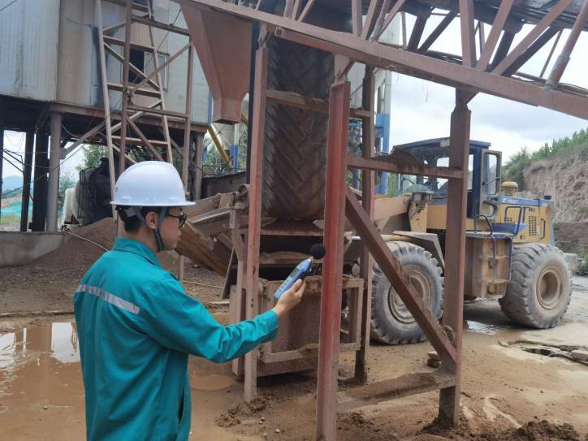 |  | 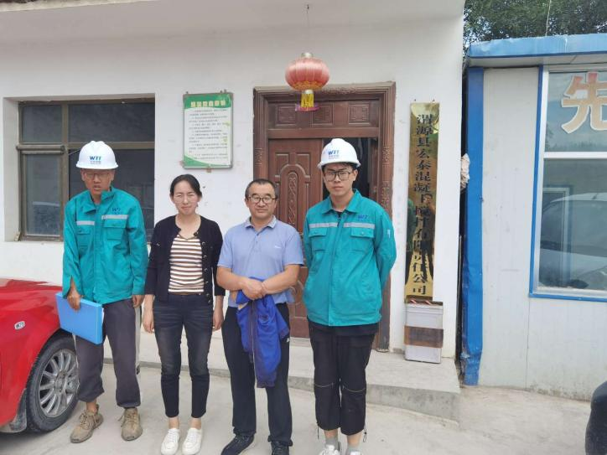
 | 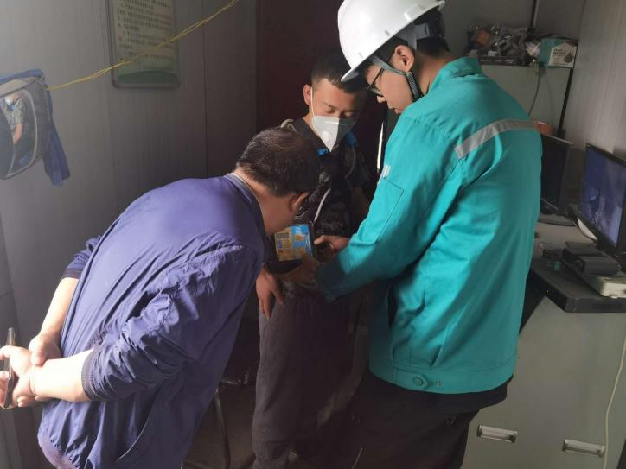 |  | 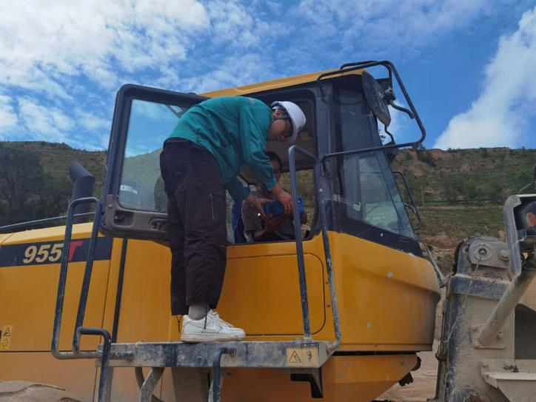
备注 | 